**Министерство образования Московской области**

**ГОУ ВО МО «Государственный гуманитарно-технологический университет» (ГГТУ)**

**Ликино-Дулевский политехнический колледж – филиал ГГТУ**

**О Т Ч Ё Т**

**ПО ПРОИЗВОДСТВЕННОЙ ПРАКТИКЕ**

по ПМ.02 Осуществление интеграции программных модулей

(код и наименование ПМ)

Обучающейся ________ Сухановой Екатерины Дмитриевны _____

Ф.И.О.

Курс ____4_____ группа ___ИСП.20А_______________________________

Специальность 09.02.07 Информационные системы и программирование ___

Место практики _________ООО «ЦА Максималист»_____________________

Период практики с 02.03.2024 г. по 29.03.2024 г.________________________

Руководители практики

от колледжа __________Кузьмина Елена Евгеньевна_____________________

__________Пронина Алла Юрьевна ______________________

__________Селиверстова Ольга Михайловна_________________

от организации______ Гась Ян Янович_________________________________

МП

г. Ликино-Дулево

2024 г.

Оглавление

1. Общие сведения о предприятии 3

1.1. Структура организации 3

2. Анализ материально-технической базы предприятия 4

2.1. Состав технических средств 4

2.2. Состав программного обеспечения 8

2.3. Структура локальной сети предприятия 9

3. Выполнение индивидуального задания 10

3.1. Разработка технического задания 10

3.2. Проектирование предметной области 12

3.3. Проектирование экранных форм 16

3.4. Блок-схема приложения 18

3.5. Проектирование и разработка баз данных 20

3.6. Руководство программиста 20

3.7. Руководство пользователя 22

3.8. Отладка ПО 26

3.9. Тестирование ПО 27

3.10. Средства защиты приложения 27

3.11. Текст программы 29

Заключение 32

Список литературы 33

1. **Общие сведения о предприятии**

ООО «ЦА Максималист» — IT-компания, имеющая компетенции в области автоматизации компаний на программах 1С и выполняет полный комплекс работ по автоматизации.

Виды деятельности:

1. Разработка компьютерного программного обеспечения;
2. Деятельность по представлению вспомогательных услуг для бизнеса;
3. Деятельность по оказанию услуг в области бухгалтерского учета, по проведению финансового аудита, по налоговому консультированию;
4. Торговля розничная, осуществляемая непосредственно при помощи информационно-коммуникационной сети Интернет;
5. Торговля оптовая офисной техникой и оборудованием;
6. Торговля розничная по почте.

# **1.1. Структура организации**

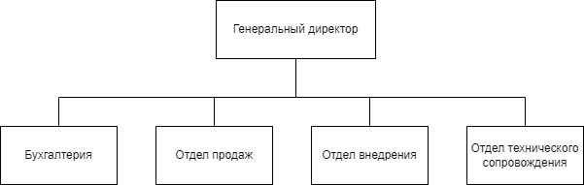

Рис. 1 «Схема структуры организации»

# **2. Анализ материально-технической базы предприятия**

## **2.1. Состав технических средств**

Таблица №1 «Технические средства ПК»

|  |  |
| --- | --- |
| **Название, Фото** | **Характеристики** |
| **Процессор** | |
| Intel Celeron G4900 LGA1151 v2  Процессор Intel Celeron G3900 LGA1151,  2 x 2800 МГц, OEM | Это десктопный процессор на архитектуре Coffee Lake, в первую очередь рассчитанный на офисные системы. Он имеет 2 ядра и 2 потока и изготовлен по 14 нм техпроцессу, максимальная частота составляет 3.1, множитель заблокирован.  С точки зрения совместимости — это процессор для сокета FCLGA1151 с TDP 54 Вт и максимальной температурой 72 °C. Он поддерживает память DDR4-2400. |
| **Оперативная память** | |
| HPE 16GB (1x16GB) Dual Rank x8 DDR4-2666 CAS-19-19-19 Registered Smart Memory Kit  Оперативная память Micron DDR3 DIMM 4Gb 1.5V 1600Mhz для ПК | Тип: DDR3, объем одного модуля: 4 ГБ, объем одного модуля (точно): 4 ГБ, тактовая частота: 1600 МГц, форм-фактор: DIMM, количество модулей в комплекте: 1 шт., CL: 11 |
| **Материнская плата** | |
| GIGABYTE H510M H  (rev. 1.0/1.1)  Материнская плата GIGABYTE H510M H (rev. 1.0/1.1) | Материнская плата GIGABYTE H510M H выполнена в форм-факторе Micro-ATX и содержит в своей основе чипсет Intel H510 с процессорным разъемом LGA 1200. В оснащение платы входят 2 слота под размещение до 64 ГБ оперативной памяти, 4 разъема SATAIII и 1 разъем M.2 под установку накопителей, по одному слоту расширения PCI-E x16 и PCI-E x1 для графических адаптеров. Сетевой адаптер Realtek RTL8118AS с пропускной способностью 1000 Мбит/с обеспечивает стабильную связь с Интернет.  Для подключения внешних устройств предусмотрены востребованные порты и разъемы. |
| **Видеокарта** | |
| MSI NVIDIA GeForce GT 1030 GT 1030 AERO ITX 2GD4 OC 2ГБ DDR4 | MSI NVIDIA GeForce GT 1030 обеспечит реалистичность изображения. Производитель обеспечил хороший видеочип с частотой работы 1189-1430 МГц. Она справится не только с офисными задачами, но и с нетяжелыми играми. Оборудование является универсальным, характеризуется доступной стоимостью. Видеокарта MSI NVIDIA GeForce GT 1030 снабжена видеопамятью в 2 Гб. Есть два видеоразъема DVI-D, HDMI, что предоставляет возможность одновременно подсоединять такое же количество мониторов. Разрешение картинки порадует взыскательного пользователя. Карта является идеальным выбором для неигровых компьютеров. |
| **Внутренняя звуковая карта** | |
| PCI-E Creative Audigy FX, 5.1 | PCIE CREATIVE Audigy-FX – компактная карта, обеспечивающая мощное, объемное звучание, естественный звук с SNR-уровнем 150 дБ. Удобное, простое подключение к компьютеру через интерфейс PCIE, выполнить его пользователь сможет самостоятельно. Усовершенствованный чип ASUSUA-100, звуковая схема 5.1, процессор с частотой сигнала 192 КГц. Персональный компьютер, на который устанавливается звуковая карта PCIE CREATIVE Audigy-FX, должен иметь процессор с наименьшей частотой 1,5 Гц и оперативную память не меньше 255 Мб системы Windows® 7, Windows® 8, Windows Vista® SP1 и выше, Windows® 10. В звуковой плате есть микрофонный, линейный входы, оптический цифровой выход на наушники, DVD-плеер. |
| **Устройство охлаждения (куллер)** | |
| Arctic P12 PWM PST  Вентилятор для корпуса Arctic P12 PWM PST, черный/черный | Вентилятор Arctic P12 PWM PST гарантирует крайне эффективное охлаждение даже при повышенном сопротивлении воздуха. Вентиляторы при работе сосредотачивают поток воздуха в одной точке, благодаря чему образуется высокое статическое давление и повышается производительность. Новый мотор поглощает 95% вибраций, из-за чего отпадает необходимость в резиновых прокладках. Вентилятор оснащён технологией PWM, которая позволяет регулировать скорость оборотов вентилятора, как в автоматическом режиме, так и вручную, и технологией PST, позволяющей соединить несколько вентиляторов в цепочку и синхронизировать управление ими. |
| **Блок питания** | |
| 1stPlayer Black.Sir SR-600W  Блок питания 1stPlayer Black.Sir SR-600W | Блоки питания 1STPLAYER серии BLACK.SIR обеспечивают безопасное стабильное электропитание. 120-миллиметровый вентилятор оптимизирован для производительной работы с низким уровнем шума и оснащён жидкостным подшипником, снижающим трение и вибрацию и увеличивающим общий срок службы. Фиксированные кабели незаметны и гибки, ими легко манипулировать при укладке проводов собираемого компьютера, и они занимают в системе меньше места. |
| **Жёсткий диск** | |
| Seagate Barracuda 1 ТБ ST1000DM010  Жесткий диск Seagate Barracuda 1 ТБ ST1000DM010 | Все жесткие диски семейства BarraCuda используют технологию многоуровневого кэширования Multi-Tier Caching Technology (MTC). Технология MTC поднимает ПК на новые уровни производительности и позволяет намного быстрее загружать приложения и файлы. Накопители BarraCuda обеспечивают повышенную скорость чтения и записи за счет оптимизации потоков данных с использованием слоев NAND Flash, DRAM и технологий кеширования медиаданных. |
| **Корпус** | |
| MSI MPG Sekira 500G  Компьютерный корпус MSI MPG Sekira 500G черный | Максимальная высота процессорного кулера может достигать 170 мм, а длина видеокарты — 400 мм. Для установки накопителей предусмотрено 9 отсеков размером 2.5" и еще 6 — размером 3.5". Также внутри предусмотрено 10 слотов расширения. Корпус MSI MPG SEKIRA 500G способен обеспечить эффективное охлаждение, благодаря возможности монтажа нескольких вентиляторов диаметром до 200 мм во фронтальной, тыловой и верхней части. Также поддерживается установка системы жидкостного охлаждения. Благодаря конструктивным особенностям корпус также отличается простотой и удобством сборки. |

Таблица №2 «Периферийные устройства»

|  |  |  |
| --- | --- | --- |
| **Название, Фото** | | **Характеристики** |
| **Монитор** | | |
| SunWind SUN-M22BA102  Монитор SunWind 21.5 | SunWind SUN-M22BA102 – это оптимальный монитор для выполнения широкого круга самых разнообразных задач. Диагональ экрана составляет 21.5 дюйма, а его максимальное разрешение благодаря высокотехнологичной матрице типа VA достигает 1920х1080 пикселей в формате FULL HD или 1080р. Девайс подойдёт и для геймеров, так как частота его обновления 75 Гц позволяет избежать разрыва картинки даже при высокой FPS. | |
| **Клавиатура** | | |
| Logitech K120 for Business  Клавиатура Logitech K120 for Business черный, русская | Клавиатура LOGITECH K120 эргономичного дизайна, с цифровой панелью понравится многим покупателям. Она оснащена системой бесшумного ввода текста, который зависит от высоты клавиш. На данной модели они расположены низко, поэтому при работе обеспечены комфорт и удобство для расположения рук. Клавиатура имеет полноразмерные F-клавиши. Вы можете очень долго пользоваться клавиатурой, так как ресурс клавиши составляет 10 миллионов нажатий. Клавиатура LOGITECH K120 имеет выдвижные ножки, которые предназначены для регулировки удобного угла наклона. Поэтому вы можете, сидя в кресле, опираясь на спинку, продолжать многочасовую работу. Руки не устанут благодаря стандартной раскладке клавиш. Модель также имеет защиту от случайно пролитой жидкости. Клавиатура подключается к компьютеру с помощью разъема USB. | |
| **Мышь** | | |
| Logitech G102 Lightsync  Игровая мышь Logitech G G102 Lightsync, черный | Logitech G102 LightSync весит 85 г. Разрешение регулируется в диапазоне от 200 до 8000 точек на дюйм, что позволяет точно подобрать чувствительность и скорость отклика. Устройство оборудовано шестью программируемыми кнопками и скроллером. К компьютеру манипулятор подключается с помощью встроенного кабеля длиной 2,1 м через порт USB 2.0 или 3.0. Мышь совместима с операционными системами Windows, MacOS 10.13 или более поздних версий, ChromeOS. | |
| **Принтер** | | |
| Canon Pixma G3411  МФУ струйное Canon PIXMA G2411, цветн., A4, черный | МФУ струйное Canon PIXMA G3411 – функциональное устройство для офиса, позволяющее выполнять печать, копирование и сканирование документов. Оно выполнено в корпусе компактных размеров и отличается удобством управления благодаря панели с дисплеем. Термоструйная технология позволяет формировать детализированные отпечатки при создании черно-белых документов и цветных изображений. Возможности подключения МФУ представлены портом USB и беспроводным интерфейсом Wi-Fi. В комплекте с Canon PIXMA G3411 поставляются кабель питания и комплект картриджей. | |
| **Коммутатор** | | |
| TP-Link TL-SG116 | Данный коммутатор имеет 16 портов, по каждому из которых информация может передаваться на скоростях 10/100/1000 Мбит/сек.  Неуправляемый коммутатор имеет таблицу на 8000 MAC-адресов, что гарантирует четкую работу в процессе перенаправления информации. А скорость его коммутационной матрицы составляет 23.8 Гбит/сек, а это значит, что TP-LINK TL-SG116 способен сохранять оптимальную быстроту даже при полной загрузке всех портов, что очень важно, если планируется работа с большим объемом информации. Габариты данного агрегата: 286x111.7x25.4 миллиметров. | |
| **Сервер** | | |
| HP Proliant DL360e Gen8 8xSFF 2xXeon E5-2430Lv2 6-Core | Сервер HP ProLiant DL360e Gen8обеспечивает достаточную мощность и объем памяти в форм-факторе 1U для традиционных серий 100 и 300. DL360e Gen8 оснащен 2 процессорами Intel® Xeon® E5-2400 и поддерживает до 12 модулей памяти DDR3 DIMM. Он также содержит последние инновации в управлении iLO и новейшее оборудование HP, в частности HP Smart Storage, HP SmartMemory и HP Smart Socket Guide. | |
| **Роутер** | | |
| TP-LINK ARCHER A8 | Wi-Fi роутер, 2.4/5 ГГц, стандарт Wi-Fi: 802.11ac, максимальная скорость: 1900 Мбит/с, 4xLAN 1000 Мбит/с. Archer A8 способен передавать и получать данные в трех потоках. Компьютеры с поддержкой 3×3, такие как Mac, идеально сочетаются с A8, чтобы работать с максимальной эффективностью. | |

## **2.2. Состав программного обеспечения**

Windows 10 Pro — это «десктопная» операционная система, разработанная на базе Windows 10 Home. Версия создана с оглядкой на нужды малого бизнеса, позволяет эффективно управлять устройствами и приложениями, защищать конфиденциальные данные, поддерживает сценарии максимально продуктивного удаленного и мобильного использования, позволяет воспользоваться различными облачными технологиями.

Антивирус Касперского (англ. Kaspersky Antivirus, KAV) — антивирусное программное обеспечение, разрабатываемое «Лабораторией Касперского». Предоставляет пользователю защиту от вирусов, троянских программ, шпионских программ, руткитов, а также от неизвестных угроз с помощью проактивной защиты, включающей компонент HIPS.

AnyDesk — приложение для удаленного рабочего стола, распространяемое компанией AnyDesk Software GmbH. Проприетарное программное обеспечение обеспечивает независимый от платформы удаленный доступ к персональным компьютерам и другим устройствам, на которых запущено основное приложение. Оно предлагает функции удаленного управления, передачи файлов и VPN.

1С: Предприятие — программный продукт компании «1С», предназначенная для автоматизации различных областей экономической деятельности предприятий, организаций и учреждений, независимо от их вида деятельности и формы собственности, с различным уровнем сложности учета. За счет своей универсальности она используется для автоматизации самых разных участков экономической деятельности предприятия: бухгалтерский, кадровый, оперативный торговый, складской и производственный учет, а также расчет заработной платы, учет товарных и материальных средств, взаиморасчетов с контрагентами.

Microsoft Office 2016 — версия офисного пакета приложений, следующая за Microsoft Office 2013,созданных корпорацией Microsoft для операционных систем Windows, Windows Phone, Android, macOS, iOS. В состав этого пакета входит программное обеспечение для работы с различными типами документов: текстами, электронными таблицами, базами данных и др.

Google Chrome — это веб-браузер, разрабатываемый компанией Google на основе свободного браузера Chromium и движка Blink, сочетающий в себе минималистичный дизайн и сложные технологии и позволяющий сделать работу в Интернете быстрее, проще и безопаснее.

## **2.3. Структура локальной сети предприятия**

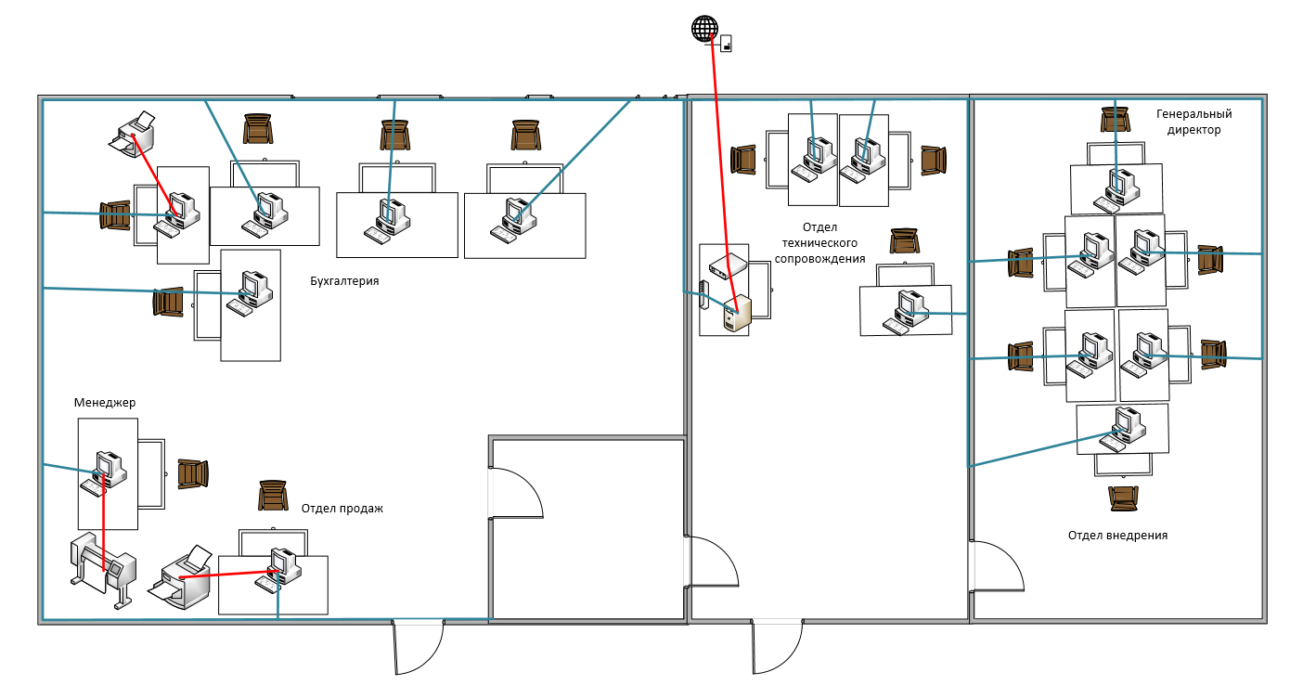

Рис. 2 «Схема локальной сети предприятия»

В данной сети используется топология «Звезда» — каждый узел в сети подключен к одному центральному коммутатору. Каждое устройство в сети напрямую связано с коммутатором и косвенно связано с любым другим узлом. Связь между этими элементами заключается в том, что центральное сетевое устройство является сервером, а другие устройства рассматриваются как клиенты.

Fast Ethernet – технология передачи данных по компьютерным сетям, основана на технологии Ethernet. Для данной технологии в предприятии используется тип кабеля 100BASE-TX – витая пара категории 5.

Топология типа звезда, базовая топология компьютерной сети, в которой все компьютеры сети присоединены к центральному, образуя физический сегмент сети. Подобный сегмент сети может функционировать как отдельно, так и в составе сложной сетевой топологии. Выход из строя одной рабочей станции не отражается на работе всей сети в целом.

# **3. Выполнение индивидуального задания**

## **3.1. Разработка технического задания**

**Назначение разработки**

Программа предназначена для фирмы, занимающейся предоставлением услуг по ремонту, усовершенствованию, установке компьютерной техники и продажей комплектующих. Пользователем программы является администратор, мастер и товаровед. Создание новых клиентов и мастеров осуществляется путем создания записи в справочники с соответствующими названиями. При каждом оказании услуг клиентам создается документ «Оказание услуги», в котором описываются итоговая стоимость и услуги, которые были выполнены. В случае, когда товары, необходимые для реализации заказов заканчиваются заводится документ «Приходная накладная».

В программе должны быть реализованы функции по формированию документов о приходных накладных и оказание услуг, отчетов о выполненных заказах и остатков материалов.

**Требования к программе или программному изделию**

**Требования к составу выполняемых функций:**

1. Удаление, добавление и редактирование справочников: «Склад», «Номенклатура», «Клиенты» и «Мастера»;
2. Формирование документов: «Оказание услуги» и «Приходная накладная»;
3. Формирование отчётов: «Реестр документов оказание услуги», «Материалы» и «Рейтинг услуг»;
4. Сортировка записей по возрастанию и убыванию справочников: «Склад», «Номенклатура», «Клиенты» и «Мастера»;
5. Авторизация пользователей.

**Требования к организации входных данных:**

Входные данные конфигурации организованы с помощью справочников:

* «Склад» (Код, Наименование);
* «Номенклатура» (Код, Наименование, Вид номенклатуры);
* «Клиенты» (Код, Наименование, Телефон)
* «Мастера» (Код, Наименование)

Входные данные конфигурации организованны с помощью документов:

* «Оказание услуги» содержит: Номер, Дата, Склад, Клиент, Мастер. Табличная часть «Перечень номенклатуры» содержит: Номер, Номенклатура, Стоимость, Количество, Цена и Сумма;
* «Приходная накладная» содержит: Номер, Дата, Склад. Табличная часть «Материалы» содержит: Номер, Материал, Количество, Цена и Сумма.

**Требования к организации выходных данных:**

Выходные данные организованы в виде отчетов: «Реестр документов оказание услуги», «Материалы» и «Рейтинг услуг».

**Требования к надёжности**

Программа должна быть в достаточной степени надёжна от сбоев. Для этого предусмотрено сохранение данных информационной базы в приложении «1С: Предприятие» или восстановление данных в случае завершения работы.

Также программа должна содержать роли, определяющие список прав пользователя: администратор, мастер и товаровед. Каждому пользователю присвоена своя роль в системе.

**Условия эксплуатации**

Программа не требует специального обслуживания. Для ознакомления с полным функционалом пользователь должен прочесть Руководство пользователя. Для работы с программой требуются хотя бы малейшие навыки работы с 1С: Предприятие или приложениями с похожим интерфейсом, содержащими информацию в виде таблиц.

**Климатические условия эксплуатации**

Климатические условия эксплуатации, при которых должны обеспечиваться заданные характеристики, должны удовлетворять требованиям, предъявляемым к техническим средствам в части условий их эксплуатации.

**Требования к составу и параметрам технических средств**

Таблица №3 «Системные требования»

|  |  |
| --- | --- |
| Процессор | Intel Celeron G4900 CPU @ 3.10GHz |
| Оперативная Память | 4,00 ГБ |
| Разрешение экрана | 1920x1080 |
| Размер экрана | От 24 дюймов |
| Устройства ввода | Мышь и клавиатура |
| Дисковое пространство | 4 Гб |
| Операционная система | Windows 10 |
| Приложение 1С | 1С: Предприятие 8.3 |

**Требования к информационной и программной совместимости:**

Для корректной работы программы необходимо: ОС Windows 10 и 1С: Предприятие 8.3.

Windows 10 – операционная система для персональных компьютеров и рабочих станций, разработанная корпорацией Microsoft в рамках семейства Windows NT. После Windows 8.1 система получила номер 10, минуя 9. Серверные аналоги Windows 10 – Windows Server 2016, Windows Server 2019 и Windows Server 2022. Является одним из самых используемых Windows на 2016– 2023 годы.

Платформа «1С: Предприятие 8.3» – это основа, без которой невозможно использовать ни одно прикладное решение линейки «1С». Фактически это фундамент для установки одной или нескольких конфигураций.

**Специальные требования**

Программа должна обеспечивать взаимодействие с пользователем посредством графического пользовательского интерфейса.

**Требования к программной документации**

В ходе разработки программы должны быть подготовлены следующие программные документы: текст программы, описание программы, программа и методика испытаний, руководство пользователя, руководство программиста, технико-экономическое обоснование.

## **3.2. Проектирование предметной области**

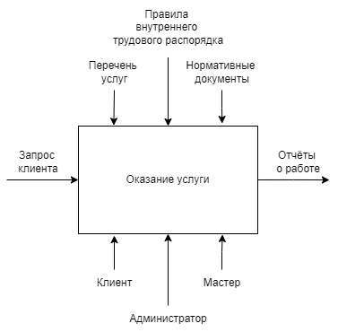

Рис. 3 «Модель IDEF() – Оказание услуги»

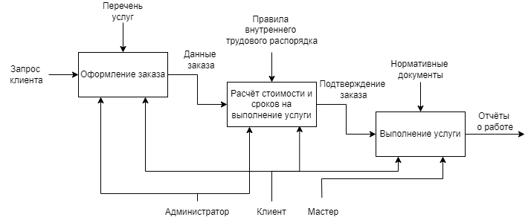

Рис. 4 «Декомпозированная модель IDEF0 – Оказание услуги»

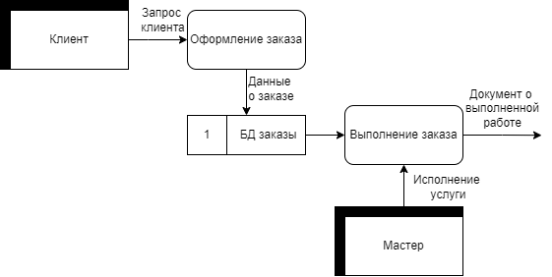

Рис. 5 «Модель DFD – Оказание услуги»

Таблица № 4 «Описание процесса»

|  |  |  |  |  |
| --- | --- | --- | --- | --- |
| № | Функция | Элемент | | Описание |
| 1 | Консультирование по предоставляемым услугам и товарам | Задачи | | |
| Получение списка товаров и услуг из журнала | | Представление списка товаров и услуг с указанием цены в виде таблицы |
| Классификация продукции, содержащейся в журнале | | Распределение продукции на «Материалы» и «Услуги», обеспечивая категоризацию |
| Оплата выбранной услуги клиентом | | Финансовая компенсация за предоставление различных видов услуг |
| Объекты | | |
| Журнал | | Документ, содержащий перечень товаров и услуг, предлагаемых потребителю |
| Продукция | | Товары, необходимые для личного пользования и удовлетворения потребностей человека |
| Классификация продукции | | Разделение товаров на группы, упрощающее учет и соблюдение правовых норм |
| Субъекты | | |
| Администратор | | Сотрудник, который встречает, координирует клиентов. Его задача — помочь клиентам, продемонстрировать сервис, а при необходимости — принести фирме дополнительную прибыль. |
| 2 | Оказание услуг клиентам | Задачи | | |
| Система назначения на обслуживание | | Обеспечивает равномерный график работы и помогает избежать чрезмерно загруженных периодов |
| Встреча клиента | | Создание первого впечатления клиента о фирме. Кроме того, это важное звено коммуникации, которое определяет, насколько качественно будет выполнена работа |
| Обслуживание клиента | | Процессы обслуживания потребителя и процессы, связанные с выполнением самой услуги |
| Выдача заказа | | Клиент должен быть убежден, что все работы выполнены как следует и необходимо убедить клиента, что стоимость работ обоснована |
|  | Объекты | | |
| Заказ-наряд | Документ, который содержит информацию о стоимости выполненных работ и стоимости материалов. Заказ-наряд, применяют в сфере услуг и оформляют при выполнении работы (оказании услуги) | |
| Субъекты | | |
| Мастер | Специалист, обладающий определённым набором навыков и знаний в конкретной области или ремесле, который может создавать, ремонтировать или улучшать объекты или услуги. | |
| Клиент | Физическое или юридическое лицо, которое приобретает товары или услуги другого предприятия | |
| 3 | Оформление заказа на комплектующие | Задачи | | |
| Выбор компонентов | Компоненты, которые необходимы для реализации услуг | |
| Оформление заказа | Серия шагов, которые товаровед должен пройти при покупке | |
| Доставка заказа | Осуществляется в соответствии с условиями договора и может включать различные способы доставки, такие как курьерские службы, транспортные компании или самовывоз. Важно следить за процессом доставки и получать информацию о статусе заказа | |
| Эксплуатация компонентов | Может включать в себя установку оборудования, подключение к системе, настройку параметров и тестирование. | |
| Объекты | | |
| Приходная накладная | Учетный документ, который поставщик выдает товароведу при отгрузке товаров | |
| Субъекты | | |
| Товаровед | Специалист, который занимается всем спектром работ, связанных с товарами. Он изучает свойства, качество и ассортимент товаров различных групп и видов | |

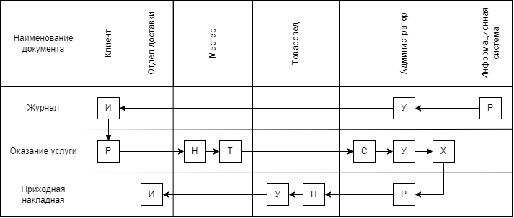

Рис. 6 «Движения документов»

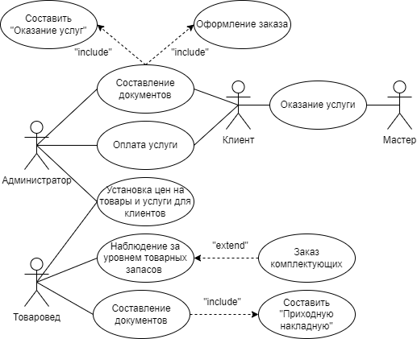

Рис. 7 «Диаграмма вариантов использования»

## **3.3. Проектирование экранных форм**

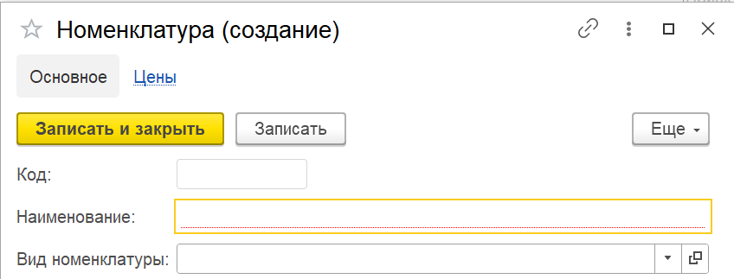

Рис. 8 «Экранная форма справочник Номенклатура»

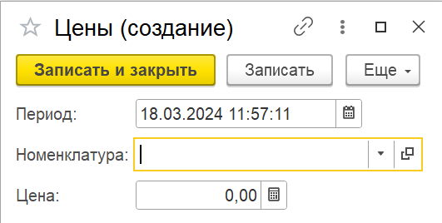

Рис. 9 «Экранная форма регистра сведений Цены номенклатуры»

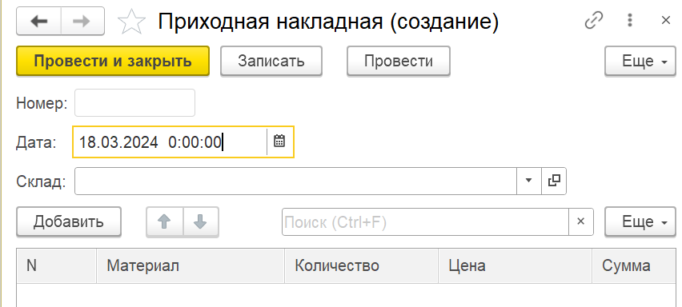

Рис. 10 «Экранная форма документа Приходная накладная»

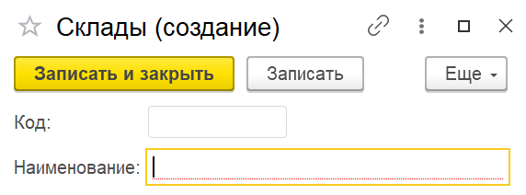

Рис. 11 «Пустая форма справочника Склады»

Справочник «Мастера» имеет идентичную форму, как и «Склады».

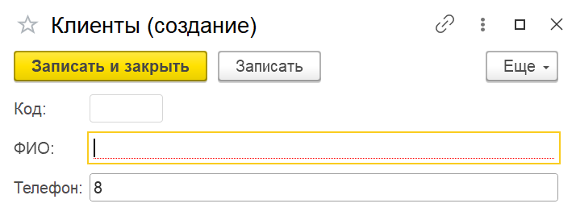

Рис. 12 «Экранная форма справочника Клиенты»

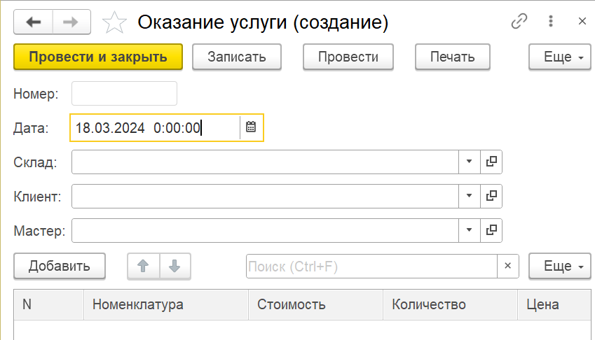

Рис. 13«Экранная форма документа Оказание услуги»

## **3.4. Блок-схема приложения**

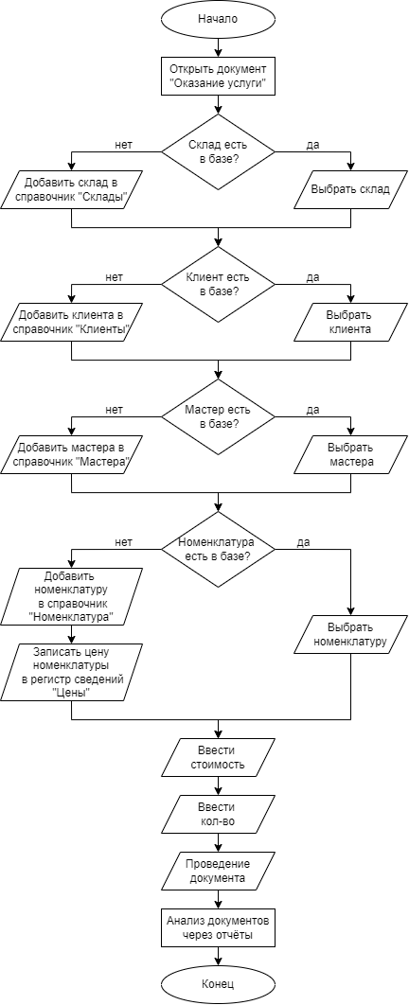

Рис. 14 «Блок-схема работы приложения (1)»

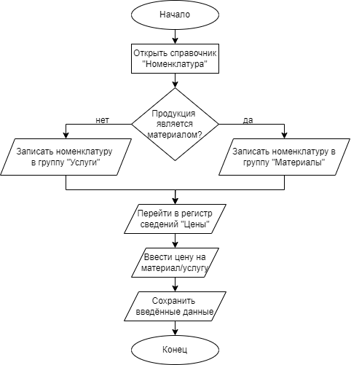

Рис. 15 «Блок-схема работы приложения (2)»

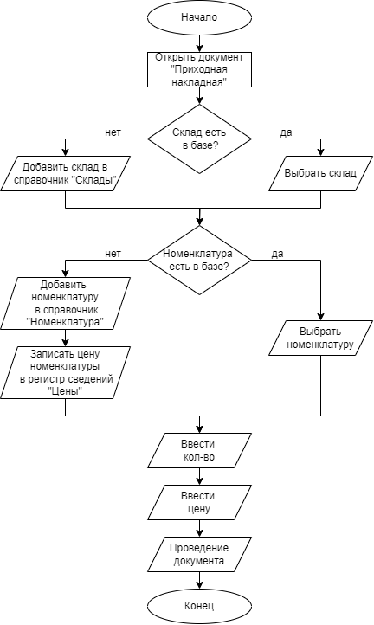

Рис. 16 «Блок-схема работы приложения (3)»

## **3.5. Проектирование и разработка баз данных**

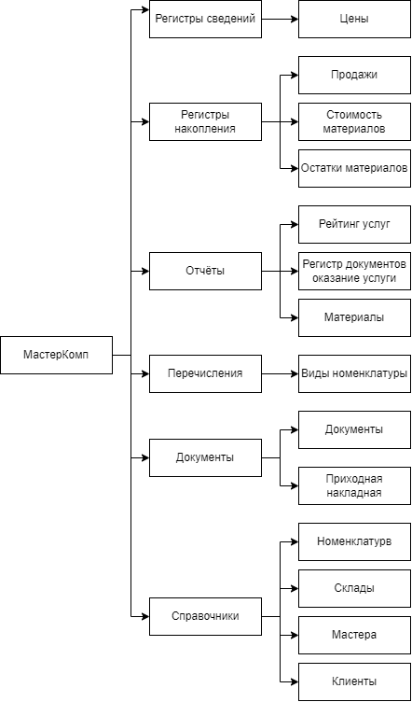

Рис. 17 «Модель данных»

## **3.6. Руководство программиста**

Таблица №5 «Словарь данных»

|  |  |  |
| --- | --- | --- |
| **Поле** | **Тип данных** | **Стандартные реквизиты** |
| **Справочник «Клиенты»** | | |
| Код | Число | Код |
| Наименование | Строка | ФИО |
| Телефон | Маска ввода | Код |
| ФИО | ФИО | ФИО |
| **Иерархический справочник «Номенклатура»** | | |
| Код | Число | Код |
| Наименование | Строка | Наименование |
| ВидНоменклатуры | ПеречислениеСсылка.ВидыНоменклатуры |  |
| **Справочник «Склады»** | | |
| Код | Число | Код |
| Наименование | Строка | Наименование |
| **Документ «Приходная накладная»** | | |
| Номер | Число | Номер |
| Дата | Дата и время | Дата |
| Склад | СправочникСсылка.Склады |  |
| Табличная часть «Материалы» | | |
| Материал | СправочникСсылка.Номенклатура |  |
| Количество | Число |  |
| Цена | Число |  |
| Сумма | Число |  |
| **Документ «Оказание услуги»** | | |
| Номер | Число | Номер |
| Дата | Дата и время | Дата |
| Склад | СправочникСсылка.Склады |  |
| Клиент | СправочникСсылка.Клиенты |  |
| Мастер | СправочникСсылка.Мастера |  |
| Табличная часть «Перечень номенклатуры» | | |
| Номенклатура | СправочникСсылка.Номенклатура |  |
| Количество | Число |  |
| Цена | Число |  |
| Сумма | Число |  |
| Стоимость | Число |  |
| **Поле** | **Тип данных** | |
| **Отчёт «Материалы»** | | |
| Склад | ОстаткиМатериаловОстаткиИОбороты.Склад | |
| Материал | ОстаткиМатериаловОстаткиИОбороты.Материал | |
| КоличествоНачальныйОстаток | ОстаткиМатериаловОстаткиИОбороты.КоличествоНачальныйОстаток | |
| КоличествоПриход | ОстаткиМатериаловОстаткиИОбороты.КоличествоПриход | |
| КоличествоРасход | ОстаткиМатериаловОстаткиИОбороты.КоличествоРасход | |
| КоличествоКонечныйОстаток | ОстаткиМатериаловОстаткиИОбороты.КоличествоКонечныйОстаток | |
| **Отчёт «Реестр документов оказание услуги»** | | |
| Дата | ОказаниеУслуги.Дата | |
| Номер | ОказаниеУслуги.Номер | |
| Склад | ОказаниеУслуги.Склад | |
| Мастер | ОказаниеУслуги.Мастер | |
| Клиент | ОказаниеУслуги.Клиент | |
| **Отчёт «Рейтинг услуг»** | | |
| Вырчука | ПродажиОбороты.ВыручкаОборот | |
| Услуга | ПродажиОбороты.Номенклатура.Ссылка | |
| **Поле** | **Тип данных** | **Данные** |
| **Регистр сведений «Цены»** | | |
| Период | В пределах секунды |  |
| Номенклатура | СправочникСсылка.Номенклатура | Измерение |
| Цена | Число | Ресурс |
| **Регистр накопления «Остатки материалов» (Остатки)** | | |
| Материал | СправочникСсылка.Номенклатура | Измерение |
| Склад | СправочникСсылка.Склады | Измерение |
| Количество | Число | Ресурс |
| **Регистр накопления «Стоимость материалов» (Остатки)** | | |
| Материал | СправочникСсылка.Номенклатура | Измерение |
| Стоимость | Число | Ресурс |
| **Регистр накопления «Продажи» (Обороты)** | | |
| Номенклатура | СправочникСсылка.Номенклатура | Измерение |
| Клиент | СправочникСсылка.Клиенты | Измерение |
| Мастер | СправочникСсылка.Мастера | Измерение |
| Количество | Число | Ресурс |
| Выручка | Число | Ресурс |
| Стоимость | Число | Ресурс |

## **3.7. Руководство пользователя**

Для открытия программы нужен файл с расширением .dt. Затем, запустив 1С: Предприятие добавить новую информационную базу. После заходим во вкладку «Администрирование», нажимаем на «Загрузить информационную базу» и выбираем файл .dt с информационной базой.

Для запуска пользовательского режима на верхней панели нажать кнопку запуска «Начать отладку» или нажать F5.

В дальнейшем использовании пользователь сразу может открыть программу через кнопку «1С: Предприятие».

В начале работы приложения пользователю откроется окно, в котором нужно выбрать роль пользователя и ввести пароль. Исходя из роли учетной записи будут доступны те или иные функций.

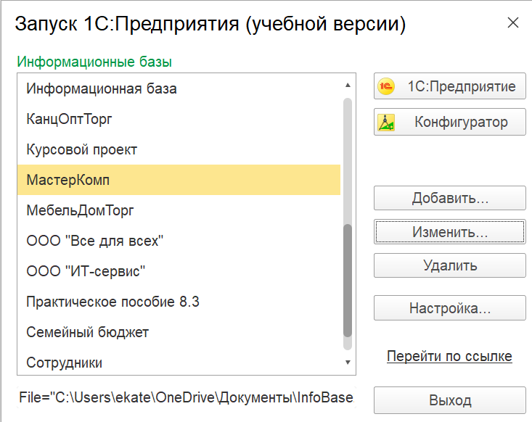

Рис. 18 «Запуск»

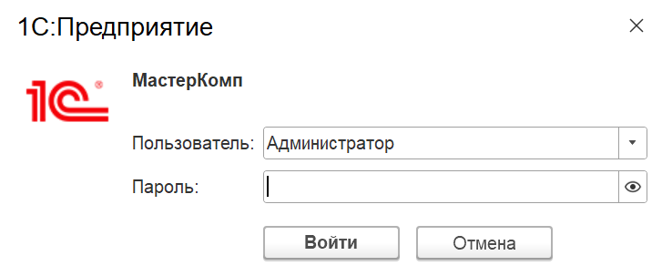

Рис. 19 «Авторизация»

**Подсистема «Товаровед»**

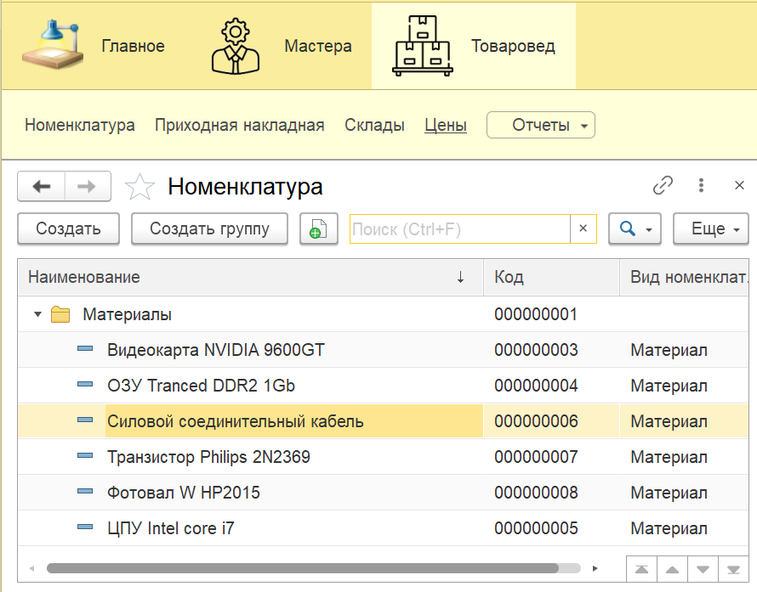

Рис. 20 «Справочник Номенклатура»

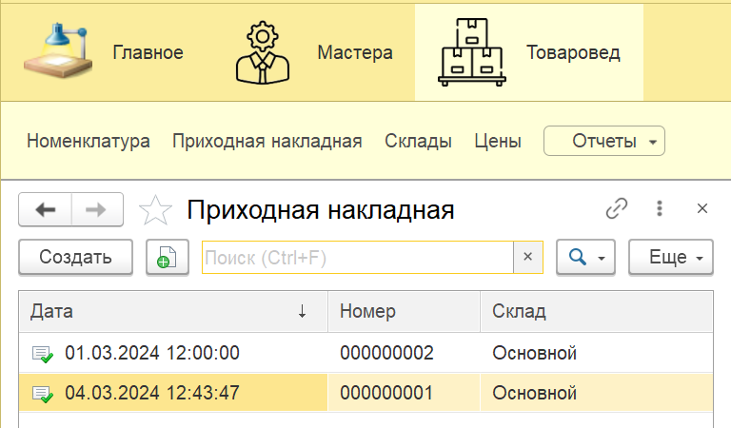

Рис. 21 «Документ Приходная накладная»

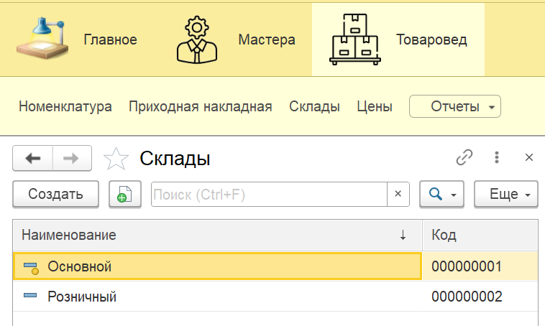

Рис. 22 «Справочник Склады»

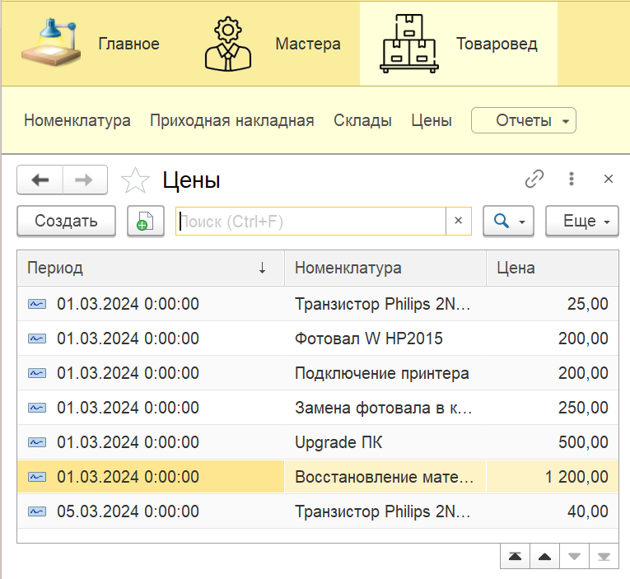

Рис. 23 «Регистр сведений Цены»

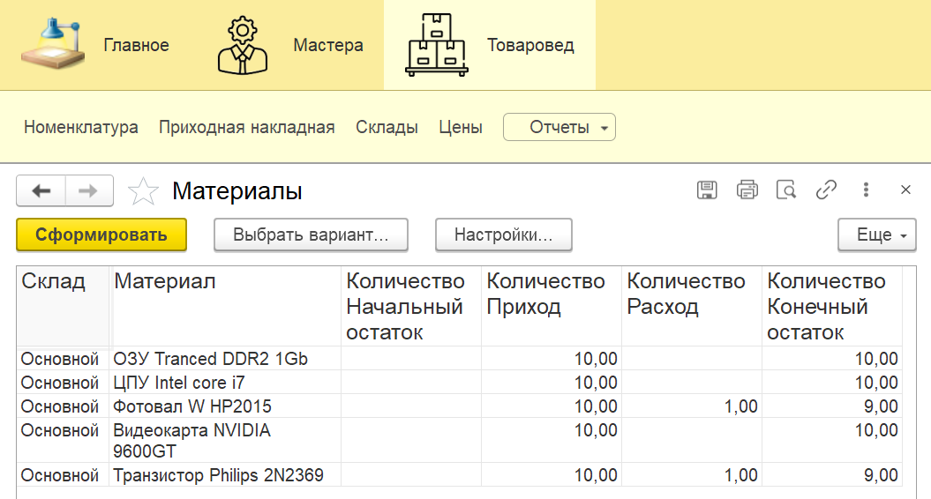

Рис. 24 «Отчёт Материалы»

**Подсистема «Мастера»**

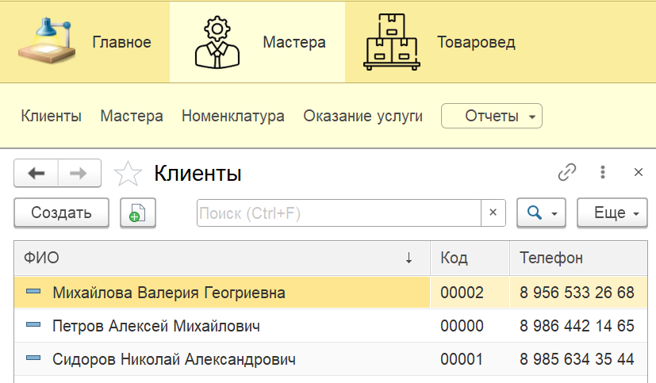

Рис. 25 «Справочник Клиенты»

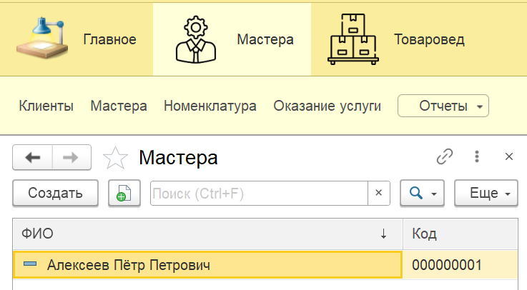

Рис. 26 «Справочник Мастера»

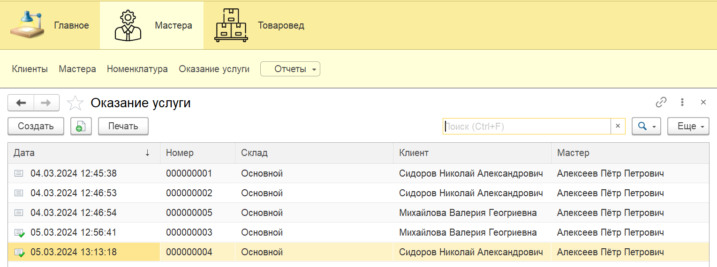

Рис. 27 «Документ Оказание услуги»

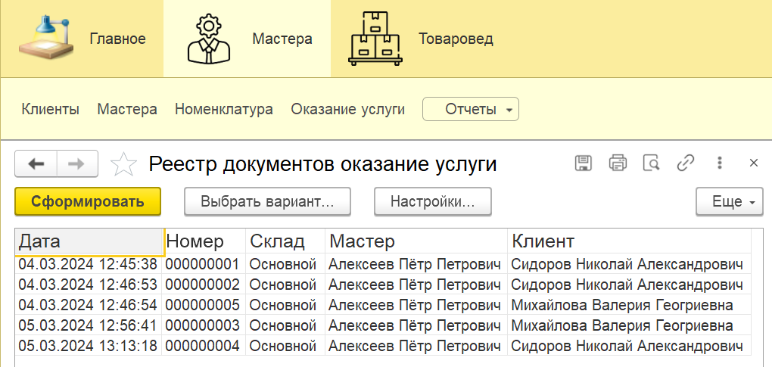

Рис. 28 «Отчёт Реестр документов Оказание услуги»

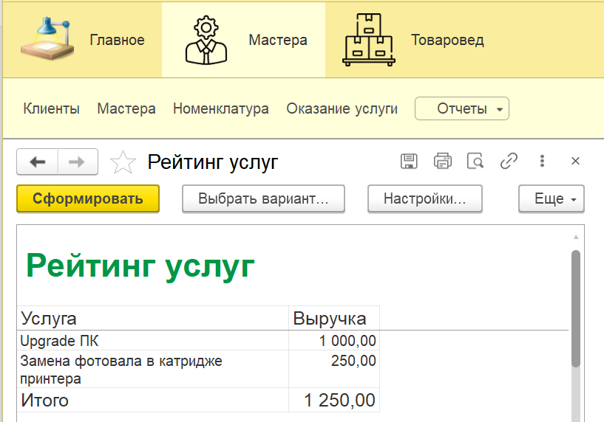

Рис. 29 «Отчёт Рейтинг услуг»

## **3.8. Отладка ПО**



Рис. 30 «Отсутствие переменной»

Для решения проблемы, в данной ситуации необходимо создать переменную, которая будет хранить нужную область из макета печати документа.



Рис. 31 «Создание переменной»

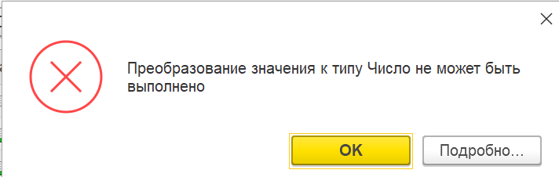

Рис. 32 «Сообщение об ошибке»

Чтобы устранить появление окна с ошибкой, требуется добавить переменную перед циклом, который подсчитывает итого заказа.

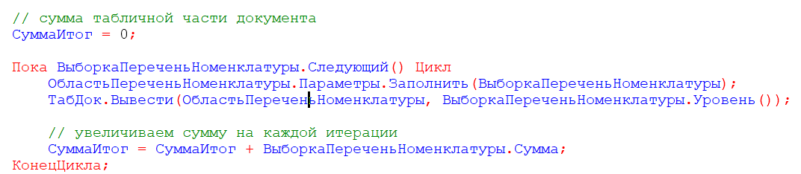

Рис. 33 «Исправленная часть кода»

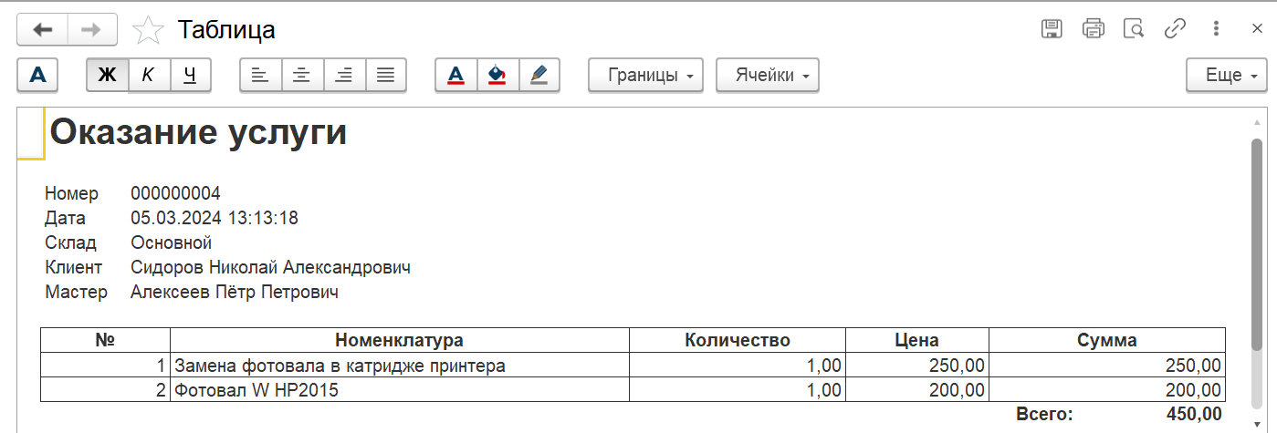

Рис. 34 «Результат исправления»

## **3.9. Тестирование ПО**

Таблица №6 «Тест №1»

|  |  |
| --- | --- |
| **Поле** | **Описание** |
| Тестовый пример # | TC_Null_1 |
| Приоритет тестирования  (Низкий/Средний/Высокий) | Средний |
| Заголовок/название теста | Добавить элемент, не указав один из полей. |
| Краткое изложение теста | Попытка добавления записи в справочник «Клиенты», если оставить поле незаполненным. |
| Этапы теста | Нажать на кнопку «Создать» в справочнике и заполнить ФИО и оставить значение поля «Номер телефона» пустым. |
| Тестовые данные | ФИО: Матюхин Игорь Яковлевич, Номер телефона: пустое. |
| Ожидаемый результат | Предупреждающее сообщение о незаполненном поле «Номер телефона». |
| Фактический результат | Сообщение о том, что поле «Номер телефона» не заполнено. |
| Предварительное условие | На главном меню пользовательского интерфейса должна быть подсистема в которой хранится нужный нам справочник для добавления данных. |
| Постусловие | В справочник не добавляются данные |
| Статус(Зачет/Незачет) | Зачет |

Таблица №7 «Тест №2»

|  |  |
| --- | --- |
| **Поле** | **Описание** |
| Тестовый пример # | TC_Minus_1 |
| Приоритет тестирования  (Низкий/Средний/Высокий) | Средний |
| Заголовок/название теста | Отрицательное значение количества номенклатуры. |
| Краткое изложение теста | Не должно осуществляться сохранение записи, в которой указана отрицательное количество номенклатуры в документе «Приходная накладная». |
| Этапы теста | Открыть контекстное меню добавление и заполнить следующие данные: Склад и Номенклатура. Поле Количество заполнить отрицательным значением. |
| Тестовые данные | Склад: Основной; Номенклатура: Фотовал W HP2015; Количество: -50. |
| Ожидаемый результат | Запрет на ввод отрицательного значения. |
| Фактический результат | Нельзя поставить знак минус |
| Предварительное условие | На главном меню пользовательского интерфейса должна быть подсистема в которой хранится нужный нам документ для добавления данных. |
| Постусловие | Пользователь остался в окне создания записи. |
| Статус (Зачет/Незачет) | Зачет |

## **3.10. Средства защиты приложения**

Единых требований безопасности в отношении 1С не существует, так как это программа имеет открытый код и подвергается множественным конфигурациям от посторонних разработчиков. Чтобы защитить базу 1С, понадобится предпринять целый комплекс мер, усиливающих безопасность. Тогда риск утечки, кражи или повреждения корпоративной информации будет минимален.

ПК с установленной программой 1С может быть защищён качественным антивирусом. Также настоятельно рекомендуется использовать сетевой экран – это модуль антивируса, анализирующий обмен данными между сетью и компьютером.

Злоумышленники зачастую для выманивания корпоративной информации засылают файлы с вредоносными ссылками. Обычно вирусная программа маскируется под обновление 1С. Её действие заключается в скачивании происходящего на ПК и трансляции на удалённый сервер. Таким образом, вся информация из базы 1С становится в распоряжении недобросовестных людей, что может повлечь за собой крайне негативные последствия для компании. Чтобы защитить от злоумышленников базу данных 1С, можно применить 2 метода:

* Нельзя устанавливать обновления программы 1С самостоятельно, скачивать их с подозрительных сайтов.
* Рекомендуется не держать 1С на личном ПК, для этого разумней применять онлайн-сервис. Он обеспечивает защиту данных 1С и содержит все необходимые обновления.

Для ограничения доступа посторонних людей к секретной информации на бухгалтерском ПК нужен пароль. В нём должно быть минимум 8 знаков, среди которых большие и маленькие латинские буквы, а также символы.

Опасность для данных 1С исходит не только от мировой сети. По этой причине стоит предусмотреть способы защиты бухгалтерских данных 1С на съёмных носителях.

Во избежание риска воровства или выхода из строя оргтехники рекомендуется использовать облачный сервис «1С:Fresh». Он позволяет вести работу в 1С через интернет. К тому же, нет необходимости приобретать программу, её просто нужно арендовать и производить подключение по зашифрованному каналу.

Это самый эффективный способ защитить бухгалтерскую базу данных 1С от внешних посягательств и форс-мажорных случаев. База с информацией хранится не на компьютере бухгалтера, а на удалённых серверах в помещениях без права доступа посторонних лиц. И чтобы не случилось с ПК (поломка, изъятие, кража и пр.), ценные сведения будут надёжно защищены и сохранены.

Защита конфиденциальных данных 1С – это комплексное мероприятие, требующее обстоятельного и тщательного подхода. При соблюдении вышеозначенных мер безопасности можно свести к минимуму риск угроз и возникновение неприятных инцидентов, связанных с потерей, искажением или хищением информации.

## **3.11. Текст программы**

Модуль менеджера документа Оказание услуги:

Процедура Печать(ТабДок, Ссылка) Экспорт

//{{_КОНСТРУКТОР_ПЕЧАТИ(Печать)

Макет = Документы.ОказаниеУслуги.ПолучитьМакет("Печать");

Запрос = Новый Запрос;

Запрос.Текст =

"ВЫБРАТЬ

| ОказаниеУслуги.Дата,

| ОказаниеУслуги.Клиент,

| ОказаниеУслуги.Мастер,

| ОказаниеУслуги.Номер,

| ОказаниеУслуги.Склад,

| ОказаниеУслуги.ПереченьНоменклатуры.(

| НомерСтроки,

| Номенклатура,

| Количество,

| Цена,

| Сумма

| )

|ИЗ

| Документ.ОказаниеУслуги КАК ОказаниеУслуги

|ГДЕ

| ОказаниеУслуги.Ссылка В (&Ссылка)";

Запрос.Параметры.Вставить("Ссылка", Ссылка);

Выборка = Запрос.Выполнить().Выбрать();

ОбластьЗаголовок = Макет.ПолучитьОбласть("Заголовок");

Шапка = Макет.ПолучитьОбласть("Шапка");

ОбластьПереченьНоменклатурыШапка = Макет.ПолучитьОбласть("ПереченьНоменклатурыШапка");

ОбластьПереченьНоменклатуры = Макет.ПолучитьОбласть("ПереченьНоменклатуры");

// получаем область макета «Всего»

ОбластьВсего = Макет.ПолучитьОбласть("Всего");

ТабДок.Очистить();

ВставлятьРазделительСтраниц = Ложь;

// цикл по документам (на случай печати списка)

Пока Выборка.Следующий() Цикл

Если ВставлятьРазделительСтраниц Тогда

ТабДок.ВывестиГоризонтальныйРазделительСтраниц();

КонецЕсли;

ТабДок.Вывести(ОбластьЗаголовок);

Шапка.Параметры.Заполнить(Выборка);

ТабДок.Вывести(Шапка, Выборка.Уровень());

ТабДок.Вывести(ОбластьПереченьНоменклатурыШапка);

ВыборкаПереченьНоменклатуры = Выборка.ПереченьНоменклатуры.Выбрать();

// сумма табличной части документа

СуммаИтог = 0;

Пока ВыборкаПереченьНоменклатуры.Следующий() Цикл ОбластьПереченьНоменклатуры.Параметры.Заполнить(ВыборкаПереченьНоменклатуры);

ТабДок.Вывести(ОбластьПереченьНоменклатуры, ВыборкаПереченьНоменклатуры.Уровень());

// увеличиваем сумму на каждой итерации

СуммаИтог = СуммаИтог + ВыборкаПереченьНоменклатуры.Сумма;

КонецЦикла;

// устанавливаем значение параметра области

ОбластьВсего.Параметры.ВсегоПоДокументу = СуммаИтог;

// выводим область макета «Всего»

ТабДок.Вывести(ОбластьВсего);

ВставлятьРазделительСтраниц = Истина;

КонецЦикла;

КонецПроцедуры

Модуль объекта документа Оказание услуги:

Процедура ОбработкаПроведения(Отказ, Режим)

//{{__КОНСТРУКТОР_ДВИЖЕНИЙ_РЕГИСТРОВ

// регистр СтоимостьМатериалов Расход

Движения.СтоимостьМатериалов.Записывать = Истина;

Для Каждого ТекСтрокаПереченьНоменклатуры Из ПереченьНоменклатуры Цикл

Если ТекСтрокаПереченьНоменклатуры.Номенклатура.ВидНоменклатуры <> Перечисления.ВидыНоменклатуры.Материал Тогда

Продолжить;

КонецЕсли;

Движение = Движения.СтоимостьМатериалов.Добавить();

Движение.ВидДвижения = ВидДвиженияНакопления.Расход;

Движение.Период = Дата;

Движение.Материал = ТекСтрокаПереченьНоменклатуры.Номенклатура;

Движение.Стоимость = ТекСтрокаПереченьНоменклатуры.Стоимость;

//КонецЦикла;

// регистр ОстаткиМатериалов Расход

Движения.ОстаткиМатериалов.Записывать = Истина;

//Для Каждого ТекСтрокаПереченьНоменклатуры Из ПереченьНоменклатуры Цикл

Движение = Движения.ОстаткиМатериалов.Добавить();

Движение.ВидДвижения = ВидДвиженияНакопления.Расход;

Движение.Период = Дата;

Движение.Материал = ТекСтрокаПереченьНоменклатуры.Номенклатура;

Движение.Склад = Склад;

Движение.Количество = ТекСтрокаПереченьНоменклатуры.Количество;

КонецЦикла;

Движения.Продажи.Записывать = Истина;

Для Каждого ТекСтрокаПереченьНоменклатуры Из ПереченьНоменклатуры Цикл

// Регистр Продажи

Движение = Движения.Продажи.Добавить();

Движение.Период = Дата;

Движение.Номенклатура = ТекСтрокаПереченьНоменклатуры.Номенклатура;

Движение.Клиент = Клиент;

Движение.Мастер = Мастер;

Движение.Количество = ТекСтрокаПереченьНоменклатуры.Количество;

Движение.Выручка = ТекСтрокаПереченьНоменклатуры.Сумма;

Движение.Стоимость = ТекСтрокаПереченьНоменклатуры.Стоимость * ТекСтрокаПереченьНоменклатуры.Количество;

КонецЦикла;

//}}__КОНСТРУКТОР_ДВИЖЕНИЙ_РЕГИСТРОВ

КонецПроцедуры

Модуль объекта документа Приходная накладная:

Процедура ОбработкаПроведения(Отказ, Режим)

//{{__КОНСТРУКТОР_ДВИЖЕНИЙ_РЕГИСТРОВ

// регистр ОстаткиМатериалов Приход

Движения.ОстаткиМатериалов.Записывать = Истина;

Для Каждого ТекСтрокаМатериалы Из Материалы Цикл

Движение = Движения.ОстаткиМатериалов.Добавить();

Движение.ВидДвижения = ВидДвиженияНакопления.Приход;

Движение.Период = Дата;

Движение.Материал = ТекСтрокаМатериалы.Материал;

Движение.Склад = Склад;

Движение.Количество = ТекСтрокаМатериалы.Количество;

//КонецЦикла;

// регистр СтоимостьМатериалов Приход

Движения.СтоимостьМатериалов.Записывать = Истина;

//Для Каждого ТекСтрокаМатериалы Из Материалы Цикл

Движение = Движения.СтоимостьМатериалов.Добавить();

Движение.ВидДвижения = ВидДвиженияНакопления.Приход;

Движение.Период = Дата;

Движение.Материал = ТекСтрокаМатериалы.Материал;

Движение.Стоимость = ТекСтрокаМатериалы.Сумма;

КонецЦикла;

//}}__КОНСТРУКТОР_ДВИЖЕНИЙ_РЕГИСТРОВ

КонецПроцедуры

# **Заключение**

Производственную практику проходила в компании ООО «ЦА Максималист» которая, разрабатывает компьютерное программное обеспечение на платформе «1С», оказывает услуги в области бухгалтерского учета, по проведению финансового аудита, по налоговому консультированию.

Проведён анализ материально-технической базы IT-компании и обнаружилось, что компания использует 16 рабочих машин, подключенных к единому серверу для выхода в Интернет и обмена данными. Каждая рабочая машина оснащена клавиатурой, компьютерной мышью и монитором. Также для печати документов к одной из машин подключен принтер.

В ПО каждого ПК входит операционная система Windows 10 Pro, Google Chrome, офисный пакет Microsoft Office 2016, 1C Предприятие, AnyDesk.

В результате выполнения поставленной задачи разработана программа, позволяющая вести учет выполняемых услуг и усовершенствовать работу.

Сформированы требования к составу и параметрам технических средств, к информационной и программной совместимости, к функциональным характеристикам. Для проверки работоспособности приложения реализованы планы тестирования, на основе которых выполнены тестовые сценарии. Документирование позволило рассмотреть программный модуль с точки зрения программиста, пользователя и тестировщика.

В процессе разработки данной программы, углубила свои знания и навыки в области информационных технологий, изучив множество новых и полезных методик, которые применены в ходе работы.

# **Список литературы**

1. Богачева, Т.Г. 1С: Предприятие 8. Управление торговыми операциями в вопросах и ответах + 1 CD-ROM / Т.Г. Богачева. - М.: 1С: Паблишинг; СПб: Питер; Издание 3-е, 2020. - 544 c.
2. Проектирование информационных систем: учебник и практикум для среднего профессионального образования / Д. В. Чистов, П. П. Мельников, А. В. Золотарюк, Н. Б. Ничепорук; под общей редакцией Д. В. Чистова. — Москва: Издательство Юрайт, 2019. — 258 с. — (Профессиональное образование). — ISBN 978-5-534-03173-7. — Текст: электронный // ЭБС Юрайт [сайт]. — URL: https://www.biblio-online.ru/bcode/437463.
3. Зараменских Е. П. Информационные системы: управление жизненным циклом : учебник и практикум для среднего профессионального образования / Е. П. Зараменских. — Москва: Издательство Юрайт, 2019. — 431 с. — (Профессиональное образование). — ISBN 978-5-534-11624-3. — Текст: электронный // ЭБС Юрайт [сайт]. — URL: https://www.biblio-online.ru/bcode/445765.
4. Сергеев, И. В. Экономика организации (предприятия): учебник и практикум для среднего профессионального образования / И. В. Сергеев, И. И. Веретенникова. — 6-е изд., перераб. и доп. — Москва: Издательство Юрайт, 2019. Текст: электронный // ЭБС Юрайт [сайт]. — URL: https://www.biblio-online.ru/bcode/442426.
5. Богачева, Т.Г. 1С: Предприятие 8.0. Управление торговлей в вопросах и ответах: Практическое пособие / Т.Г. Богачева. - М.: 1С Паблишинг, 2019. - 252 c.
6. Гутгарц, Р. Д. Проектирование автоматизированных систем обработки информации и управления: учебное пособие для академического бакалавриата / Р. Д. Гутгарц. — Москва: Издательство Юрайт, 2019. — 304 с. — ISBN 978-5-534-07961-6. — Текст: электронный // ЭБС Юрайт [сайт]. — URL: <https://www.biblio-online.ru/bcode/424028>.
7. Бартеньев, О. 1С:Предприятие. Программирование для всех / О. Бартеньев. - М.: Диалог МИФИ, 2020. - 464 c.
8. Кашаев, С. М. 1С:Предприятие 8.1. Разработка прикладных решений / С.М. Кашаев. - М.: Вильямс, 2020. - 368 c.
9. Бойко, Э. В. 1С:Предприятие 8.0. Универсальный самоучитель / Э.В. Бойко. - М.: Омега-Л, 2018. - 232 c.